**CREAREMOS UNA MV DE UBUNTU LLAMADA “UBUNTU SERVER 20 VER2”**

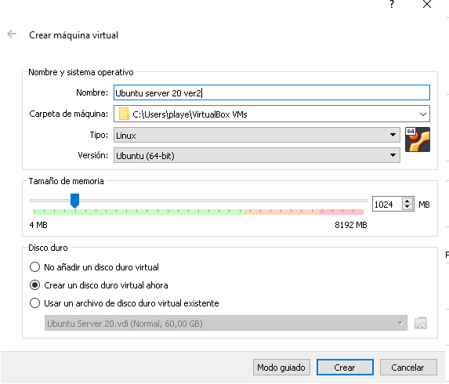

Le estableceremos un tamaño de disco de 20GB

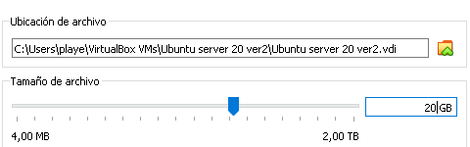

Introducimos la imagen del SO

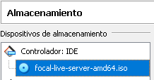

Establecemos la red en “Modo puente” utilizando el adaptador ethernet

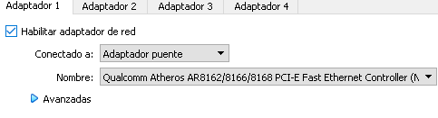

Seleccionamos “Iniciar”

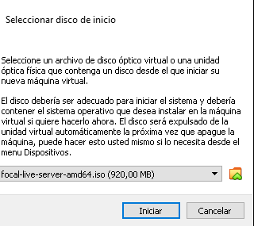

Seleccionamos el idioma “ESPAÑOL”

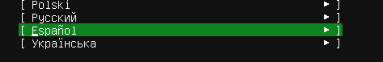

Seleccionamos “continuar sin actualizar”

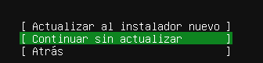

Dejamos el teclado en ESPAÑOL y le damos a Hecho

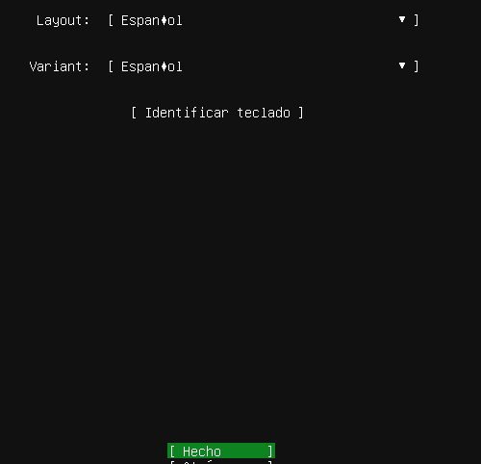

Configuramos la interfaz de red



Editar IPV4

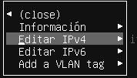

Seleccionamos “Manual”



Establecemos la subnet, IP, puerta de enlace y nombre del servidor y seleccionamos “GUARDAR”

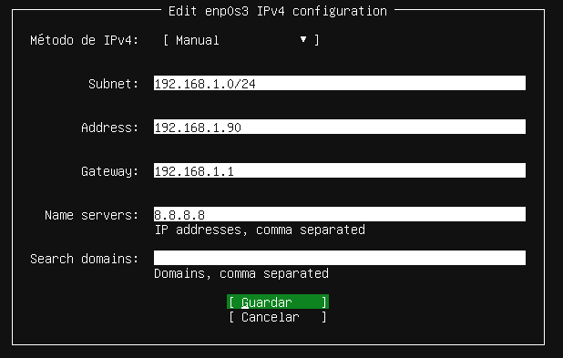

Seleccionamos “HECHO”

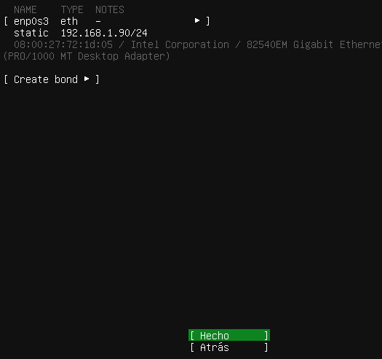

No seleccionamos ningún proxy y le damos a “HECHO”

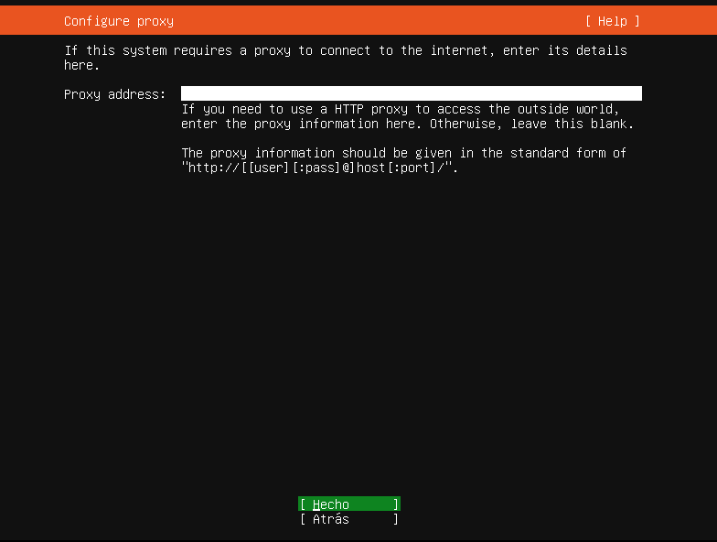

Seleccionamos “Use entire Disk” y le damos a “HECHO”

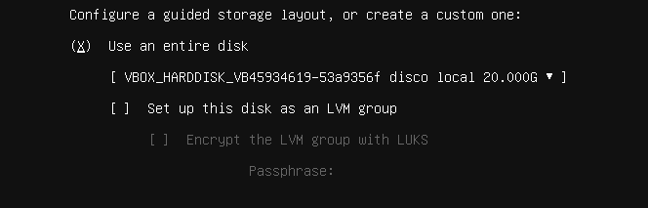

SELECCIONAMOS “HECHO”

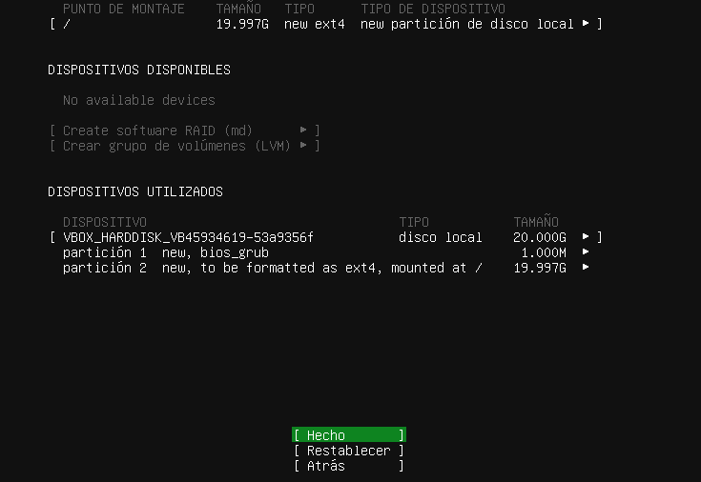

Seleccionamos “continuar”

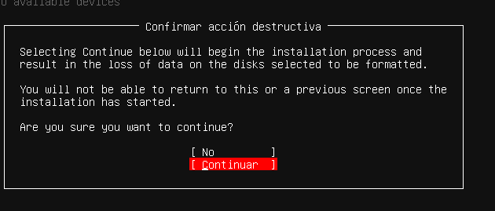

Estableceremos el nombre del servidor (svralumno) nombre de usuario (alumno) y contraseña (Practica2020*)

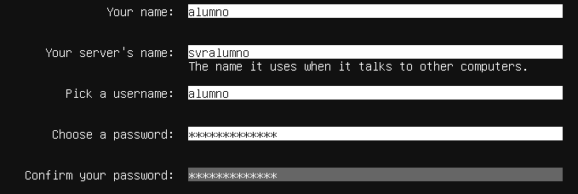

Seleccionamos “INSTALAR OPEN SSH SERVER”

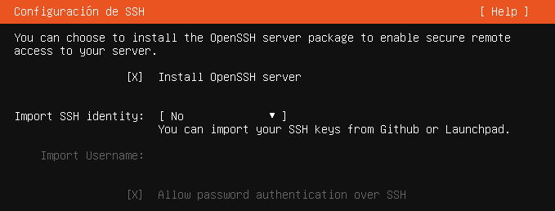

No seleccionamos ningún paquete para instalar y continuamos

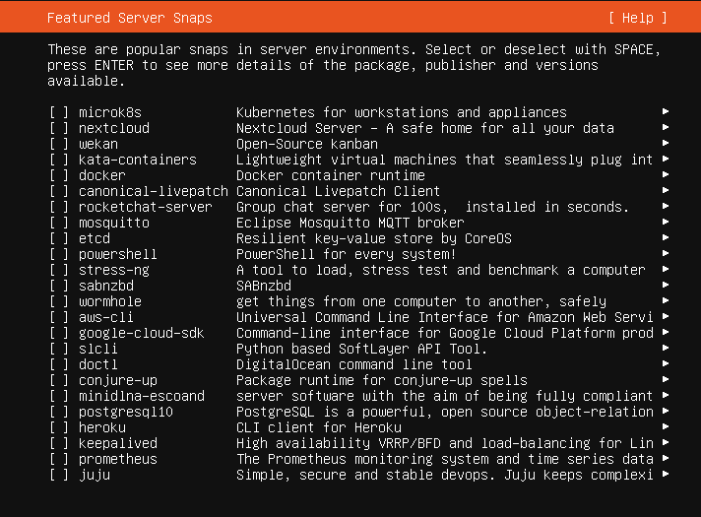

Esperamos a que finalice la instalación

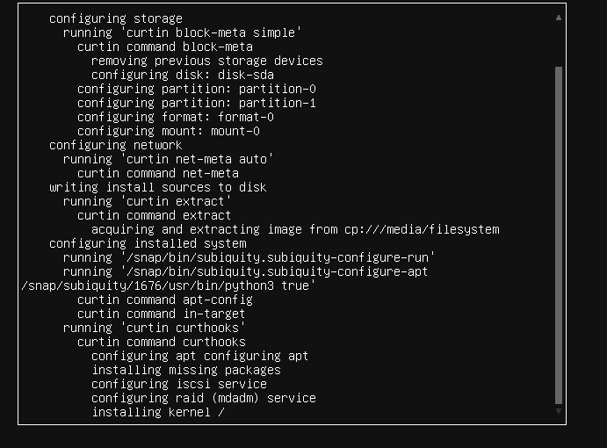

Cancelaremos la actualización y reiniciaremos.

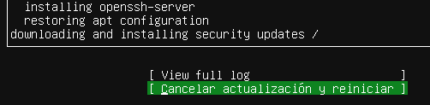

Eliminamos el cd de la unidad de disco virtual



Intentaremos ejecutar ifconfig, pero necesitamos a instalar las net-tools

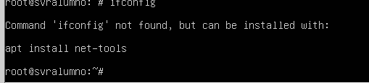

SUDO APT INSTALL NET TOOLS

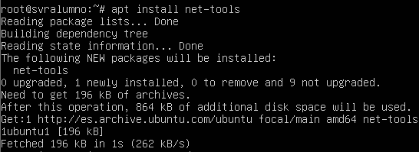

Actualizamos los paquetes

**SUDO APT UPDATE**

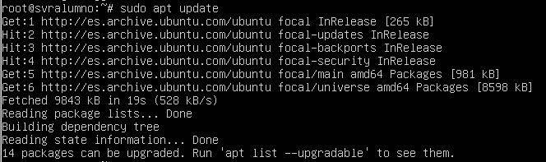

Los pondremos en su última versión

**SUDO APT UPGRADE**

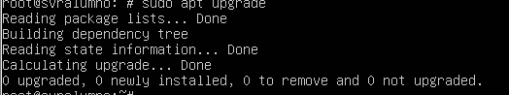

**Ahora ejecutaremos el ifconfig**

